

اسم الطالب :
......................

المادة : توحيد
الصف:السادس


قياس مهارة :
الموضوع :الشرك وأنواعه
المهارة: ذكر تعريف التوحيد – ذكر نواقض التوحيد – منقصاته–الشرك

ـــــــــــــــــــــــــــــــــــــــــــــــــــــــــــــــــــــــــــــــــــــــــــــــــــــــــــــــــــــــــــــــــــــــــــــــــــــــــــــــــــــــــــــــــــــــــــــــــــــــــــــــــــــــ



التوحيد هو
نواقض التوحيد


إفراد الله تعالى بالربوبية و.............
و.............والصفات

1-الشرك .........
2-الكفر.............
3-.......................

ضع علامة ( )أمام العبارة الصحيحة:
P
الشرك في الربوبية كأن يعتقد الإنسان أن أحدا يشارك الله في الخلق ( )

الشرك في الألوهية هو الغالب على المشركين( )

الشرك في الربوبية بأن يصرف الإنسان شيئا من العبادة لغير الله ( )



1-الشرك الأصغر
2-....................................................
3-....................................................
4-....................................................

توقيع ولي الأمر :
.......................
توقيع المعلم :
.........................

اسم الطالب :
......................

المادة : توحيد
الصف: السادس

ورقة قياس
الموضوع أمثلة على الشرك في
الألوهية

المهارة: ذكر أمثلة على الشرك في الألوهية

ـــــــــــــــــــــــــــــــــــــــــــــــــــــــــــــــــــــــــــــــــــــــــــــــــــــــــــــــــــــــــــــــــــــــــــــــــــــــــــــــــــــــــــــــــــــــــــــــــــــــــــــــــــــــ

 من أمثلة الشرك في الدعاء : ......................................................................................................

......................................................................................................
 من أمثلة الشرك في لطاعة :
طاعة المخلوقين بتحليل .......................أو .....................الحلال



ضع علامة ( )أمام العبارة الصحيحة وعلامة × أمام الخاطئة:
P
الشرك في المحبة يكون بمساواة غير الله بالله في المحبة( )

2)من صرف المحبة لغير الله فقد وقع في الشرك الأكبر ( )

3)محبة الإنسان لأبنائه أو لوالديه أو لأصدقائه تنافي محبة الله( )

1-من مات مشركا شركا أكبر فقد ...........عمله

2- من مات مشركا بالله شركا أكبر فإن الله لا ........له

3- من مات مشركا بالله شركا أكبر فقد حرم الله عليه ...........

توقيع ولي الأمر :
.......................
توقيع المعلم :
.........................

اسم الطالب :
......................

المادة : توحيد
الصف: السادس

ورقة قياس
الموضوع :الشرك الأصغر والشرك
الخفي

المهارة: ذكر تعريف الشرك الأصغر – الخفي - ذكر أمثلة له

ـــــــــــــــــــــــــــــــــــــــــــــــــــــــــــــــــــــــــــــــــــــــــــــــــــــــــــــــــــــــــــــــــــــــــــــــــــــــــــــــــــــــــــــــــــــــــــــــــــــــــــــــــــــــ



الشرك الأصغر هو: كل ما نهى عنه ....... مما هو طريق إلى الشرك ........ ووسيلة للوقوع فيه وجاء في الأدلة ........... تسميته ..............


P


1)الشرك الأصغر ليس منقصا للتوحيد ( )

2)من أمثلة الشرك بالألفاظ الحلف بغير الله كقول بعضهم وحياتي ( )

3)من أمثلة الشرك بالأفعال تعليق التمائم ( )


(أ)(ب) الشرك الخفيوسيلة إلى الكفر الأكبر الشرك الأصغر من يحسن صوته بتلاوة القرآن لأجل أن يسمعه الناس من أمثلة الشرك الخفي هو الشرك في النيات والإرادات

توقيع ولي الأمر :
.......................
توقيع المعلم :
.........................

توقيع ولي الأمر :
.......................
توقيع المعلم :
.........................

اسم الطالب :
......................

المادة : توحيد
الصف: السادس

ورقة قياس
الموضوع :الكفر الأكبر
المهارة:ذكر تعريف الكفر الأكبر - ذكر بعض أنواعه

ـــــــــــــــــــــــــــــــــــــــــــــــــــــــــــــــــــــــــــــــــــــــــــــــــــــــــــــــــــــــــــــــــــــــــــــــــــــــــــــــــــــــــــــــــــــــــــــــــــــــــــــــــــــــ



 الكفر الأكبر هو :
ما ينافي ............من ................أو قول أو .............................
 حكم الشرك الأكبر :
يخرج صاحبه من ..............ويحبط ..................ويخلد في .............

ضع علامة ( )أمام العبارة الصحيحة وعلامة × أمام الخاطئة:
P


1) من أنواع الكفر الأكبر كفر الإباء والاستكبار ( )

2) كفر الشك هو أن ينكر العبد بقلبه أو لسانه أمرا عظيما في الدين ( )

3)كفر النفاق هو أن يظهر الإيمان ويبطن الكفر ( )
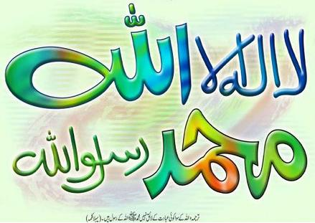

أحدد نوع الكفر للأمثلة الواردة في الجدول التالي:
P

المثال
إنكار البعث

التكبر عن الركوع لله

الشك في صدق الرسول 

نوع الكفر
....................................

....................................

....................................

اسم الطالب :
......................

المادة : توحيد
الصف: السادس

ورقة قياس
الموضوع :الكفر الأصغر
المهارة: ذكر تعريف الكفر الأصغر – حكمه الفرق بين الكفر الأكبر والأصغر
توقيع ولي الأمر :
.......................
توقيع المعلم :
.........................

ـــــــــــــــــــــــــــــــــــــــــــــــــــــــــــــــــــــــــــــــــــــــــــــــــــــــــــــــــــــــــــــــــــــــــــــــــــــــــــــــــــــــــــــــــــــــــــــــــــــــــــــــــــــــ



 تعريف الكفر الأصغر :
هو كل ........... ورد في ............. تسميتها ..............ولم تصل ّإلى حد ................. الأكبر
 حكم الكفر الأصغر :
................وذنب عظيم لأنه من أعمال الكفار التي حرمها الإسلام

1) من أمثلة الكفر الأصغر جحود النعمة بنسبتها لغيره( )

2) رفع الصوت بالندب على الميت من أنواع الكفر الأصغر ( )

3)قتال المسلم لأخيه المسلم ليس من أمثلة الكفر الأصغر ( )

ضع علامة ( )أمام العبارة الصحيحة وعلامة × أمام الخاطئة:
P





الكفر الأكبرالكفر الأصغر مرتكبه خارج من الملة
........................................................
........................................................
من وقع فيه لا يخلد في النار
يحبط جميع ....................
........................................................

اسم الطالب :
......................

المادة : توحيد
الصف: السادس

ورقة قياس
الموضوع :النفاق الأكبر
(الاعتقادي )
المهارة: ذكر تعريف النفاق الاعتقادي- حكمه –أمثلة له

توقيع ولي الأمر :
.......................
توقيع المعلم :
.........................

ـــــــــــــــــــــــــــــــــــــــــــــــــــــــــــــــــــــــــــــــــــــــــــــــــــــــــــــــــــــــــــــــــــــــــــــــــــــــــــــــــــــــــــــــــــــــــــــــــــــــــــــــــــــــ

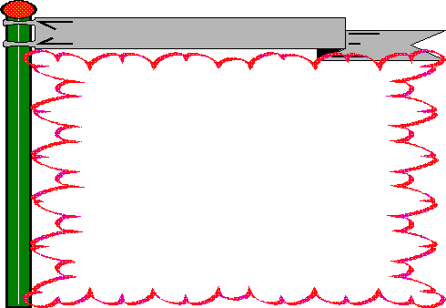
 تعريف النفاق الاعتقادي:
هو إظهار .......... و......... وإبطال ...... والشر
 حكم النفاق الاعتقادي:
..........................................................

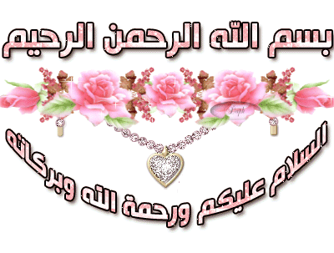

قال تعالى ( إذا جاءك المنافقون قالوا نشهد إنك لرسول الله والله يعلم إنك لرسوله والله يشهد إن المنافقين لكاذبون)الآية دليل على :
( تكذيب الرسول - بغض الرسول -بغض ما جاء به الرسول )
 قال تعالى (ذلك بأنهم كرهوا ما أنزل الله فأحبط أعمالهم )الآية دليل على

( تكذيب الرسول - بغض الرسول -بغض ما جاء به الرسول )

أصحح الخطأ في ما يأتي:
P

بغض ما جاء به الرسول ليس محبطا لجميع الأعمال
............................................................................
المنافق كالكافر كفر أصغر وزاد على الكفر بان أظهر الإسلام

............................................................................

اسم الطالب :
......................

المادة : توحيد
الصف: السادس

ورقة قياس
الموضوع : النفاق الأصغر
المهارة: ذكر تعريف النفاق الأصغر – ذكر بعض خصال النفاق الأصغر -
توقيع ولي الأمر :
.......................
توقيع المعلم :
.........................

ـــــــــــــــــــــــــــــــــــــــــــــــــــــــــــــــــــــــــــــــــــــــــــــــــــــــــــــــــــــــــــــــــــــــــــــــــــــــــــــــــــــــــــــــــــــــــــــــــــــــــــــــــــــــ
ضع علامة ( )أمام العبارة الصحيحة:
P



1)النفاق الأصغر هو عمل شيء من أعمال المنافقين مما لا يصل إلى حد الكفر ( )

2)النفاق الأصغر (العملي)محرم وكبيرة ويخرج من الملة( )

3)النفاق الأصغر ( العملي ) لا يجتمع معه الإيمان ( )



.......................في الحديث

...........................الوعد

........................الأمانة

......................عن الصلاة
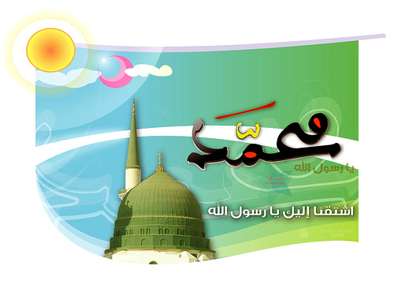

النفاق الاعتقاديالنفاق العمليمرتكبه خارج من الملة
........................................................
........................................................
قد يجتمع مع ........................
يحبط جميع ....................
........................................................

اسم الطالب :
......................

المادة : توحيد
الصف: السادس

ورقة قياس
الموضوع : الناقض الأول
المهارة:ذكر الأول – الدليل عليه –ذكر أمثلة للشرك بالله
توقيع ولي الأمر :
.......................
توقيع المعلم :
.........................

ـــــــــــــــــــــــــــــــــــــــــــــــــــــــــــــــــــــــــــــــــــــــــــــــــــــــــــــــــــــــــــــــــــــــــــــــــــــــــــــــــــــــــــــــــــــــــــــــــــــــــــــــــــــــ
ضع علامة ( )أمام السلوك الصحيح وعلامة ( × ) أمام العبارة الخاطئة:
P
P

 نواقض الإسلام هي أقوال وأعمال تبطل الإسلام ( )

 نواقض الإسلام لا توجب الخلود في النار ( )

 يجب على كل مسلم ومسلمة تعلم هذه النواقض حتى يحذر الوقوع فيها ( )

 النذر لغير الله تعالى من أنواع الشرك ( )

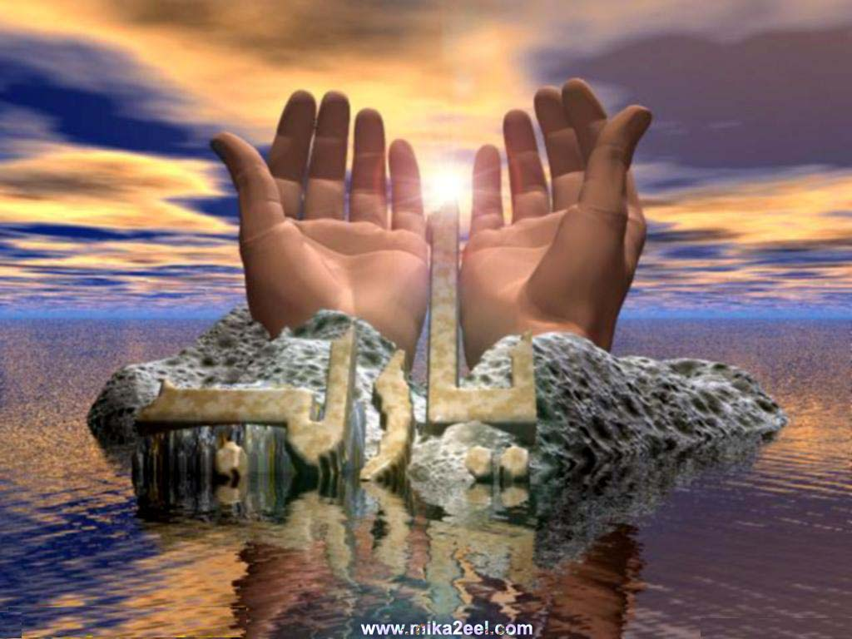

من أمثلة الشرك بالله كأول ناقض :
2-.........................
................................
1.............................................

الذبح لغير الله :
( )شرك يخرج من الملة ( ) شرك لا يخرج من الملة

دعاء غير الله :
( )شرك يخرج من الملة ( ) شرك لا يخرج من الملة

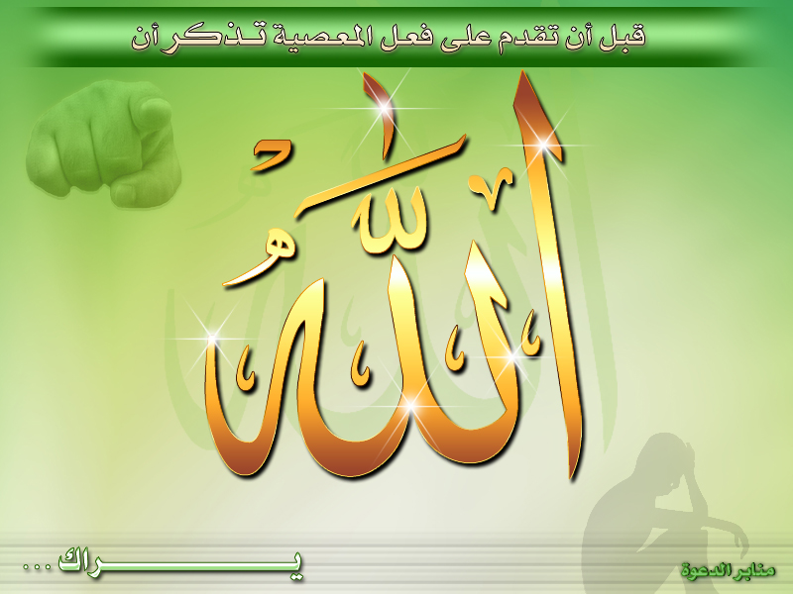

اسم الطالب :
......................

المادة : توحيد
الصف: السادس

ورقة قياس
الموضوع : الناقض الثاني
المهارة: ذكر الناقض الثاني – ذكر أمثلة له – الدليل
توقيع ولي الأمر :
.......................
توقيع المعلم :
.........................

ضع علامة ( )أمام الإجابة الصحيحة:
P

ـــــــــــــــــــــــــــــــــــــــــــــــــــــــــــــــــــــــــــــــــــــــــــــــــــــــــــــــــــــــــــــــــــــــــــــــــــــــــــــــــــــــــــــــــــــــــــــــــــــــــــــــــــــــ


من يقدح في فرض الزكاة فقد :
كفر ( ) آثم ( )
من بغض الصلاة أو بغض الوضوء فقد:
كفر ( ) آثم ( )




1-............................................................

2-............................................................

3-............................................................

أذكر الدليل على ما يلي:
P


من أبغض شيئا مما جاء به الرسول فقد وقع في أحد نواقض الإسلام: قال تعالى
..................................................................................

..................................................................................



اسم الطالب :
......................

المادة : توحيد
الصف: السادس

ورقة قياس
الموضوع :الناقض الثالث والرابع

المهارة:ذكر الناقض الثالث والرابع من نواقض الإسلام – الدليل عليهما

ـــــــــــــــــــــــــــــــــــــــــــــــــــــــــــــــــــــــــــــــــــــــــــــــــــــــــــــــــــــــــــــــــــــــــــــــــــــــــــــــــــــــــــــــــــــــــــــــــــــــــــــــــــــــ

 الناقض الثالث : من نواقض الإسلام : ...............القرآن الكريم لأن في ذلك تكذيبا .....

 الناقض الرابع: الإعراض عن دين الله والمراد به :............................................
.......................................................

P

1)من لم يكفر الكفار والمشركين فهو مكذب للقرآن( )

2)من يدعي الإيمان وهو لم يؤد واجبا ظاهرا فهو معرض عن دين الله( )

تكذيب القرآن الكريم من نواقض الإسلام :
(...................................................................)
الإعراض عن دين الله من نواقض الإسلام :
(...................................................................)

توقيع ولي الأمر :
.......................
توقيع المعلم :
.........................

اسم الطالب :
......................

المادة : توحيد
الصف: السادس

ورقة قياس
الموضوع : الناقض الخامس والسادس
المهارة:ذكر الناقض الخامس والسادس من نواقض الإسلام – الدليل عليهما

توقيع ولي الأمر :
.......................
توقيع المعلم :
.........................

ـــــــــــــــــــــــــــــــــــــــــــــــــــــــــــــــــــــــــــــــــــــــــــــــــــــــــــــــــــــــــــــــــــــــــــــــــــــــــــــــــــــــــــــــــــــــــــــــــــــــــــــــــــــــ
ضع علامة ( )أمام السلوك الصحيح وعلامة ( × ) أمام العبارة الخاطئة:
P
P
 المراد بتولي الكافرين مناصرتهم ومعاونتهم على المسلمين ( )

 السحر من نواقض الإسلام وقد قرنه النبي  بالشرك ( )

 التكفير أمر يمكن لكل أحد أن يحكم به ( )

الدليل على أن تولي الكافرين من نواقض الإسلام
قال تعالى (ومن .........منكم فإنه .............إن الله لا يهدي القوم ..............)

من فعل واحد من النواقض الستة :
( )فقد كفر وخرج من الملة ( ) لا يخرج من الملة

من فعل واحدا من هذه النواقض مكرها :
( )فقد كفر وخرج من الملة ( ) لا يخرج من الملة

